АДМИНИСТРАЦИЯ ГОРОДА КУРСКА
Курской области
ПОСТАНОВЛЕНИЕ

«04» мая 2017г. г. Курск № 1103

Об утверждении положения
«О размещении сезонных (летних)
площадок при стационарных
предприятиях общественного питания
типа «кафе» и типа «ресторан»
на территории города Курска»

Руководствуясь Федеральным законом от 06 октября 2003 года № 131-ФЗ «Об общих принципах организации местного самоуправления
в Российской Федерации», Правилами благоустройства территории муниципального образования «Город Курск» от 21 мая 2013 года № 22-5-РС, правилами землепользования и застройки муниципального образования «Город Курск» от 23 октября 2007 года № 388-3-РС, Уставом города Курска, ПОСТАНОВЛЯЮ:

1. Утвердить прилагаемое Положение «О размещении сезонных (летних) площадок при стационарных предприятиях общественного питания типа «кафе» и типа «ресторан» на территории города Курска».
2. Управлению информации и печати Администрации города Курска (Комкова Т.В.) обеспечить опубликование настоящего постановления
в газете «Городские известия» и размещение на официальном сайте Администрации города Курска в информационно-телекоммуникационной сети «Интернет».
3. Контроль за исполнением настоящего постановления возложить
на заместителя главы Администрации города Курска Солопову Г.И.
4. Постановление вступает в силу со дня его официального опубликования.

Глава Администрации
города Курска Н.И. Овчаров

УТВЕРЖДЕНО
постановлением
Администрации города Курска
от «04» мая 2017 года
№ 1103

ПОЛОЖЕНИЕ
«О размещении сезонных (летних) площадок при стационарных предприятиях общественного питания типа «кафе» и типа «ресторан» на территории города Курска»

1. Общие положения

1.1. Настоящее Положение о размещении сезонных (летних) площадок при стационарных предприятиях общественного питания типа «кафе» и типа «ресторан» на территории города Курска (далее – Положение) устанавливает порядок размещения сезонных (летних) площадок при стационарных предприятиях общественного питания типа «кафе» и типа «ресторан»
на территории города Курска в целях обеспечения устойчивого развития города Курска, создания условий для улучшения организации и качества оказания услуг населению города Курска.
1.2. Положение регулирует вопросы установки и эксплуатации сезонных (летних) площадок при стационарных предприятиях общественного питания типа «кафе» и типа «ресторан», расположенных
на земельных участках, находящихся в муниципальной собственности, землях, государственная собственность на которые не разграничена
в границах муниципального образования, и порядок выдачи разрешений
на размещение таких площадок.
1.3. Сезонные (летние) площадки при стационарных предприятиях общественного питания типа «кафе» и типа «ресторан» не являются недвижимым имуществом, права на них не подлежат регистрации в Едином государственном реестре прав на недвижимое имущество и сделок с ним.
1.4. Уполномоченным органом на принятие заявлений на размещение сезонных (летних) площадок при стационарных предприятиях общественного питания типа «кафе» и типа «ресторан», а также на выдачу разрешений на размещение сезонных (летних) площадок при стационарных предприятиях общественного питания типа «кафе» и типа «ресторан» является департамент развития предпринимательства, потребительского рынка и защиты прав потребителей Администрации города Курска (далее - Департамент).
1.5. Уполномоченным органом на согласование архитектурно-художественного паспорта сезонных (летних) площадок при стационарных предприятиях общественного питания типа «кафе» и типа «ресторан» является комитет архитектуры и градостроительства города Курска (далее – Комитет архитектуры).
1.6. Уполномоченным органом на определение цены размещения Сезонной (летней) площадки является земельный комитет города Курска.

2. Основные понятия

2.1. Для целей Положения используются следующие основные понятия:
сезонные (летние) площадки при стационарных предприятиях общественного питания типа «кафе» и типа «ресторан» (согласно ГОСТ 30389-2013) (далее – Сезонные (летние) площадки) – нестационарные (некапитальные) сооружения, представляющие собой временное сооружение или временную конструкцию, не связанные прочно с земельным участком, вне зависимости от присоединения или неприсоединения к сетям инженерно-технического обеспечения, прилегающие к фасаду стационарного предприятия или находящиеся от него на расстоянии не более 15 метров, предназначенные для оказания дополнительных (сезонных) услуг населению предприятиями общественного питания;
архитектурно-художественный паспорт сезонной (летней) площадки при стационарном предприятии общественного питания типа «кафе» и типа «ресторан» (Приложение 1 к настоящему Положению.) – документ, содержащий авторский замысел объекта с комплексным решением функциональных, конструктивных, и эстетических требований к нему
и инженерно-технических аспектов, а также материал топографической съемки М 1:500, с указанием места размещения и площади Сезонной (летней) площадки;
заявитель – юридическое лицо или индивидуальный предприниматель, осуществляющий деятельность в стационарном объекте общественного питания типа «кафе» или типа «ресторан».
2.2. Иные понятия и термины, применяемые в Положении, применяются в значениях, определенных федеральными законами, другими нормативно-правовыми актами.

3. Порядок размещения Сезонных (летних) площадок

3.1. Размещение Сезонных (летних) площадок на территории города Курска осуществляется в период с 15 апреля по 15 октября на основании разрешения на размещение Сезонной (летней) площадки при стационарном предприятии общественного питания типа «кафе» и типа «ресторан» (далее – Разрешение) установленной формы согласно Приложению 2 к настоящему Положению.
3.2. Заявитель, изъявивший желание получить Разрешение
на размещение, в срок не позднее, чем за 45 (сорок пять) до предполагаемой даты размещения Сезонной (летней) площадки, направляет в Департамент заявление о предоставление места для размещения Сезонной (летней) площадки (далее - Заявление) установленной формы (Приложение 3
к настоящему Положению), в котором указывает:
для юридических лиц – полное наименование и организационно-правовую форму, юридический адрес, ИНН, ОГРН, ОКВЭД;
для индивидуальных предпринимателей – фамилию, имя, отчество, паспортные данные (серия, номер, кем и когда выдан, место регистрации), ИНН, ОГРН, ОКВЭД;
тип стационарного предприятия общественного питания (кафе или ресторан);
наименование стационарного предприятия общественного питания;
адрес стационарного предприятия общественного питания;
площадь стационарного предприятия общественного питания
и предполагаемой Сезонной (летней) площадки;
срок, в течение которого предполагается размещение Сезонной (летней) площадки;
К Заявлению прилагаются следующие документы:
копии правоустанавливающих документов, подтверждающих имущественные права заявителя на занимаемое здание, строение, сооружение, нежилое помещение, в котором размещено стационарное предприятие общественного питания.
3.3. Одновременно с Заявлением Заявитель предоставляет
в Департамент архитектурно-художественный паспорт Сезонной (летней) площадки (по форме согласно Приложению 1 к настоящему Положению).
3.4. Заявление в день его подачи в Департамент регистрируется
в журнале регистрации заявлений на размещение Сезонных (летних) площадок при стационарных предприятиях общественного питания типа «кафе» и типа «ресторан» (далее – Журнал регистрации заявлений)
с указанием даты Заявления, а также в системе электронного документооборота «Дело».
3.5. Департамент в течение 5 (пяти) рабочих дней со дня поступления заявления направляет в земельный комитет города Курска запрос
на определение цены размещения Сезонной (летней) площадки.
Земельный комитет города Курска определяет цену размещения Сезонной (летней) площадки в соответствии с Федеральным законом
от 29.07.1998 № 135-ФЗ «Об оценочной деятельности в Российской Федерации» и направляет в течение 40 (сорока) календарных дней ответ
на запрос в Департамент.
3.6. Департамент в течение 5 (пяти) рабочих дней со дня поступления заявления направляет, предоставленный заявителем архитектурно-художественный паспорт Сезонной (летней) площадки в Комитет архитектуры для согласования.
Комитет архитектуры в течение 5 (пяти) рабочих дней со дня поступления архитектурно-художественного паспорта Сезонной (летней) площадки осуществляет его проверку на соответствие форме, утвержденной Приложением 1 к настоящему Положению требованиям, указанным
в разделе 5 настоящего Положения.
При соответствии архитектурно-художественного паспорта Сезонной (летней) площадки установленным требованиям, Комитет архитектуры согласовывает его и направляет в Департамент.
В случае несоответствия архитектурно-художественного паспорта Сезонной (летней) площадки установленным требованиям Комитет архитектуры возвращает его в Департамент с мотивированным отказом в его согласовании.
3.7. В течение 45 (сорока пяти) календарных дней с даты регистрации Заявления Департамент информирует Заявителя о принятом решении.
В случае согласования размещения Сезонной (летней) площадки Департамент в течение 5 (пяти) рабочих дней со дня получения Заявителем положительного решения выдает Разрешение на размещение Сезонной (летней) площадки по форме, утвержденной Приложением 2
к настоящему Положению.
Заявитель в течение 10 (десяти) рабочих дней со дня получения Разрешения перечисляет в полном объеме сумму за размещение Сезонной (летней) площадки согласно Разрешению на расчетный счет, указанный
в Разрешении, и предоставляет в Департамент платежный документ (платежное поручение или квитанцию об оплате), подтверждающий факт оплаты.
3.8. Основанием для отказа в выдаче Разрешения на размещение Сезонной (летней) площадки:
1) предоставление недостоверной информации в Заявлении;
2) наличие задолженности по предыдущему Разрешению;
3) наличие мотивированного отказа Комитета архитектуры
в согласовании архитектурно-художественного паспорта Сезонной (летней) площадки.
4) нарушение санитарных норм, правил и нормативов.
3.9. При прекращении срока действия Разрешения на размещение Сезонной (летней) площадки, владелец Сезонной (летней) площадки обязан
демонтировать и вывезти Сезонную (летнюю) площадку в 10-дневный срок
с даты прекращения Разрешения.
3.10. В случае неисполнения владельцем Сезонной (летней) площадки указанной обязанности, Администрация города Курска осуществляет необходимые действия в соответствии с постановлением Администрации города Курска от 16 марта 2009 года № 249 «О Порядке сноса (демонтажа) самовольно установленных гаражей и других временных сооружений
на территории города Курска»

4. Требования к Сезонным (летним) площадкам

4.1. Сезонные (летние) площадки должны быть спроектированы, изготовлены и установлены в соответствии с требованиями безопасности, техническими регламентами, иными установленными нормативными правовыми актами Российской Федерации и города Курска требованиями,
а также обеспечивать соответствие эстетических характеристик сезонных кафе стилистике здания, строения, сооружения, в котором размещено стационарное предприятие общественного питания.
4.2. Сезонные (летние) площадки должны непосредственно примыкать
к стационарному предприятию общественного питания или находиться
на расстоянии не более 10 метров от стационарного предприятия питания, строения, сооружения, в котором осуществляется деятельность по оказанию услуг общественного питания предприятием общественного питания, при этом границы места размещения Сезонной (летней) площадки не должны нарушать права собственников и пользователей соседних помещений, зданий, строений, сооружений.
Указанное в настоящем пункте расстояние измеряется по прямой линии от входной группы в здание, строение, сооружение, в котором осуществляется деятельность по оказанию услуг общественного питания предприятием общественного питания, до ближайших к такому зданию, строению, сооружению крайних элементов Сезонной (летней) площадки.
4.3. Площадь Сезонной (летней) площадки не может превышать площадь стационарного предприятия общественного питания, при котором оно размещается.
4.4. Расположение Сезонной (летней) площадки не должно препятствовать движению пешеходов и автотранспорта. Обязательным условием размещения является наличие подъезда с твердым покрытием для автотранспорта, обеспечивающего эксплуатацию объекта.
4.5. Не допускается размещение Сезонных (летних) площадок в арках зданий, на газонах, цветниках, детских и спортивных площадках.
Размещение Сезонных (летних) площадок над грунтовыми (незапечатанными) поверхностями, над травяным покровом/газоном допускается только при условии организации технологического настила.
4.6. Размещаемая Сезонная (летняя) площадка должна соответствовать архитектурно-художественному паспорту Сезонной (летней) площадки
и соответствовать экологическим, санитарно-гигиеническим, противопожарным и иным требованиям, установленным действующим законодательством и муниципальными правовыми актами.
4.7. Юридические лица и индивидуальные предприниматели, осуществляющие деятельность на Сезонных (летних) площадках обязаны обеспечить содержание объекта и территории в надлежащем состоянии
в соответствии с Правилами благоустройства территории муниципального образования «Город Курск».
4.8. При наличии сведений о фактах самовольного изменения предпринимателем местоположения, наименования, площади Сезонной (летней) площадки, требований архитектурно-художественного паспорта Сезонной (летней) площадки Департамент и Комитета архитектуры
осуществляют осмотр данной Сезонной (летней) площадки и в случае обнаружения несоответствия в письменном виде уведомляют предпринимателя об устранении нарушений согласно Приложению 4
к настоящему Положению.
В случае не устранения нарушений в срок, указанный в уведомлении, Департамент имеет право отозвать Разрешение.
В случае отзыва Разрешения, оплата за размещение Сезонной (летней) площадки предпринимателю не возвращается.
4.9. Сезонные (летние) площадки при их размещении не должны создавать помех основному функциональному использованию и визуальному восприятию окружающей среды территорий, на которых они размещаются.
4.10. Размещение Сезонной (летней) площадки должно соответствовать противопожарным, санитарным нормам, правилам и нормативам.
4.11. Внешний вид Сезонной (летней) площадки должен соответствовать архитектурно-художественному паспорту Сезонной (летней) площадки.

5. Требования к архитектурно – художественному паспорту
сезонных (летних) площадок

5.1. Архитектурно-художественный паспорт на размещение Сезонной (летней) площадки по форме согласно Приложению 1 к настоящему Положению.
5.2.Архитектурно-художественный паспорт Сезонной (летней) площадки выполняется в 2-х экземплярах, один из которых остается
в Комитете архитектуры.
5.3. Для возведения Сезонной (летней) площадки и ее отделки должны применяться современные сертифицированные материалы (в т.ч. в части пожарной безопасности), имеющие качественную и прочную окраску, отделку и не изменяющие своих эстетических и эксплуатационных качеств
в течение всего срока эксплуатации.
Не допускается применение кирпича, блоков, бетона, Сезонная (летняя) площадка должна устанавливаться на твердое покрытие. Не разрешается устройство заглубленных фундаментов.
5.4. Дизайнерское решение рекламно-информационного оформления должно соответствовать архитектурно-художественному паспорту Сезонной (летней) площадки.
5.5. Внешний вид (проект) Сезонной (летней) площадки выполняется в цвете.

ПРИЛОЖЕНИЕ 1
к Положению о размещении
сезонных (летних) площадок типа «кафе» и типа «ресторан» на территории города Курска

АРХИТЕКТУРНО-ХУДОЖЕСТВЕННЫЙ ПАСПОРТ СЕЗОННОЙ (ЛЕТНЕЙ) ПЛОЩАДКИ ПРИ СТАЦИОНАРНОМ ПРЕДПРИЯТИИ ОБЩЕСТВЕННОГО ПИТАНИЯ ТИПА «КАФЕ» И ТИПА «РЕСТОРАН»
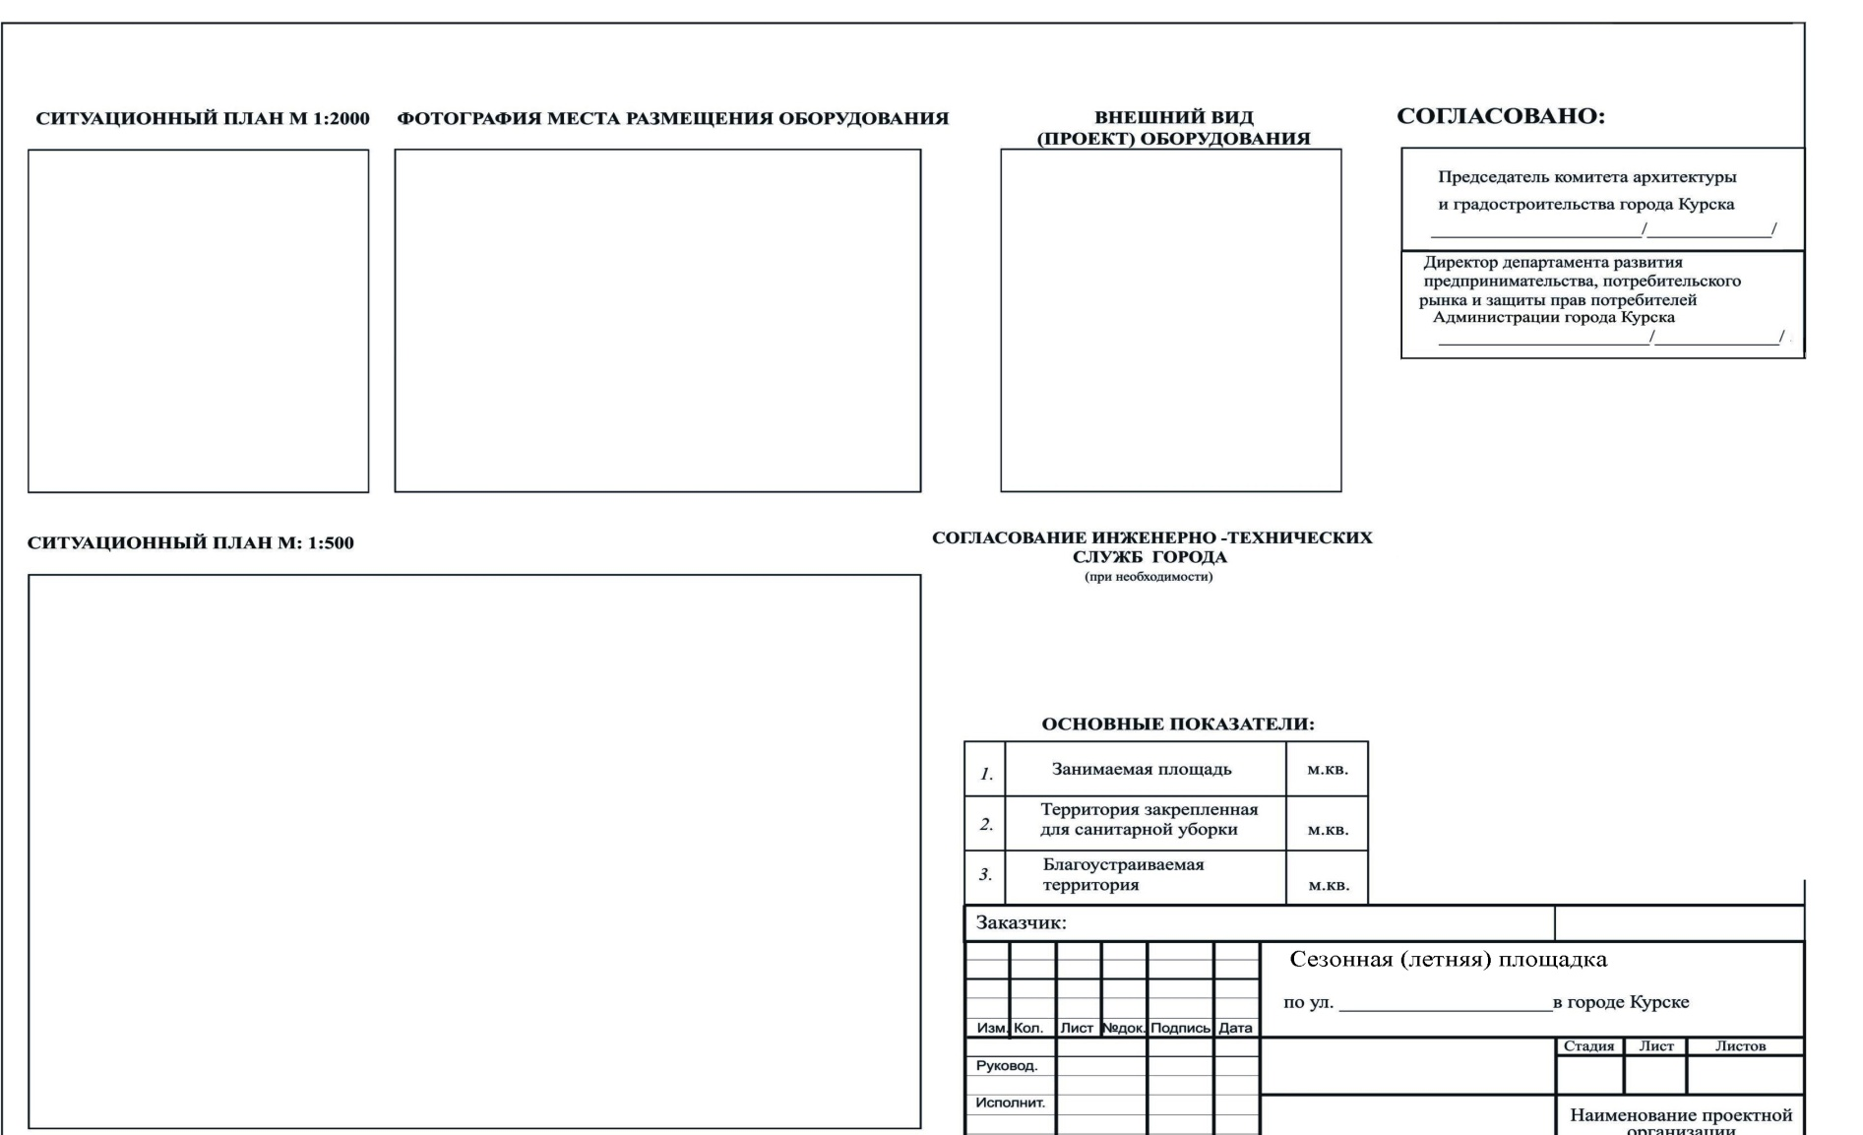
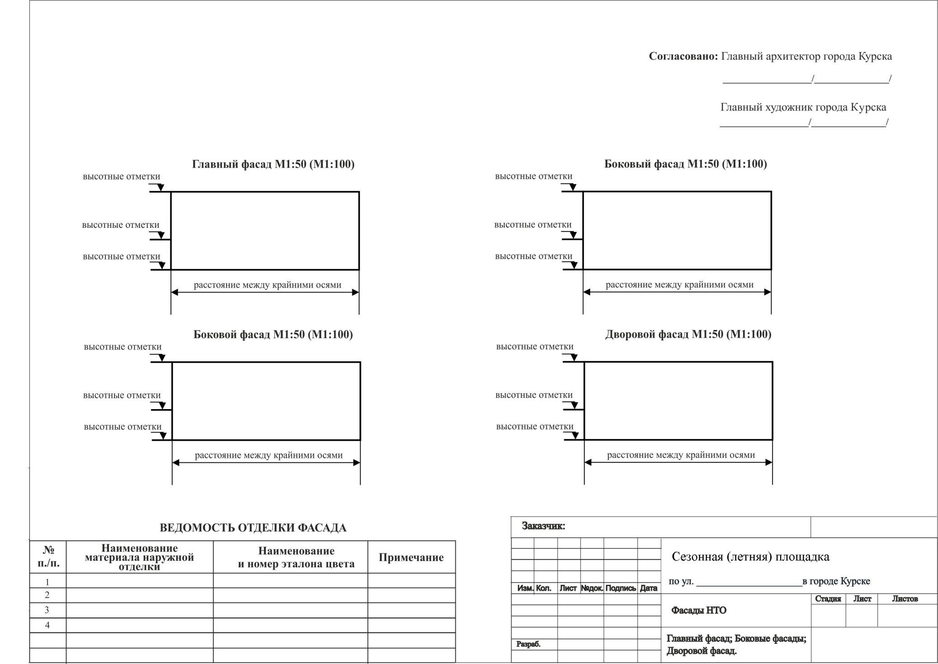
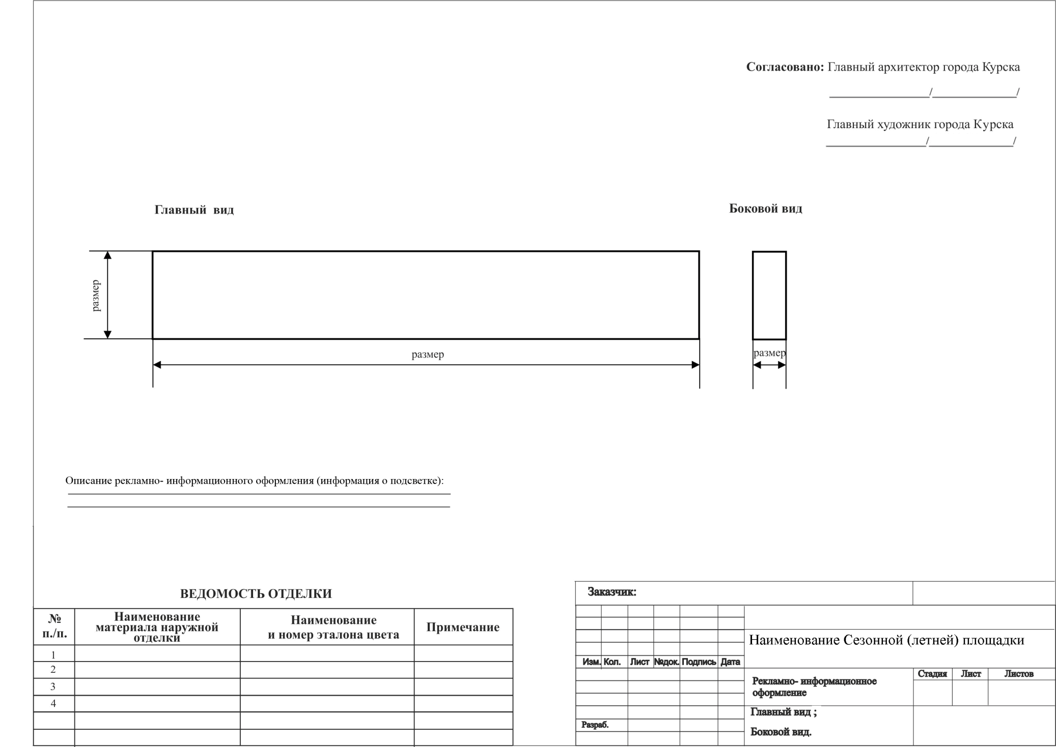
ПРИЛОЖЕНИЕ 2
к Положению о размещении
сезонных (летних) площадок
типа «кафе» и типа «ресторан»
на территории города Курска

РАЗРЕШЕНИЕ
на размещение сезонных (летних) площадок при стационарных предприятиях общественного питания типа «кафе» и типа «ресторан»

г. Курск "__" _________ 20__ г.

Индивидуальному предпринимателю (юридическому лицу)_______________
в лице_____________________________________________________________
полное наименование предпринимателя, юр. лица, должность, Ф.И.О. представителя юр. лица ОГРИП (ОГРН) _______________________________,
действующему на основании________________________________________,
в дальнейшем именуемому «Предприниматель»,
выдается разрешение на размещение сезонной (летней) площадки при стационарном предприятии общественного питания _____________________
_________________________________________________________________
_________________________________________________________________,
Расположенного по адресу: г. Курск, __________________________________
Далее – Объект, на срок с ________ по ____________ _____________ включительно.

1. Цена за размещение Объекта составляет: ________________________
_________________________________________________________________
(сумма цифрами и прописью)
2. Цена за размещение Объекта перечисляется Предпринимателем в пятидневный срок с даты: принятия решения путем перечисления денежных средств по следующим реквизитам:___________________________________
_________________________________________________________________
3. При размещении Объекта Предприниматель обязан соблюдать требования экологических, санитарно-гигиенических, противопожарных и иных правил, нормативов.
4. Срок действия разрешения прекращается досрочно в случаях, предусмотренных действующим законодательством и нормативными правовыми актами органов местного самоуправления города Курска.
5. В случае неисполнения обязанности по демонтажу и вывозу Объекта по окончании срока действия разрешения Предприниматель уплачивает штраф в размере, равном цене за размещение Объекта, по реквизитам, указанном в п. 2 настоящего разрешения.

Директор департамента __________________ м.п.
ПРИЛОЖЕНИЕ 3
к Положению о размещении
сезонных (летних) площадок при стационарных предприятиях общественного питания
типа «кафе» и типа «ресторан» на территории города Курска

ЗАЯВЛЕНИЕ
на размещение сезонной (летней) площадки при стационарном предприятии общественного питания типа «кафе» и типа «ресторан» на территории
города Курска
Директору департамента развития
предпринимательства,
потребительского рынка и защиты
прав потребителей Администрации
города Курска
________________________________
Заявитель________________________
________________________________
(полное наименование юр. лица или ФИО, ИП
с указанием паспортных данных, ИНН,ОГРН)
Юридический адрес_______________
________________________________
(юр. лица или место регистрации ИП, телефон)
________________________________
________________________________
ОКВЭД _________________________
________________________________
(номер с расшифровкой)
________________________________
________________________________
Номер свидетельства о внесении записи в Единый реестр юридических лиц (Единый государственный реестр индивидуальных предпринимателей)__________________________________________________

Прошу предоставить мне место для размещения Сезонной (летней) площадки общей площадью_______ м. кв. по адресу: _________________________
при стационарном ________________ (кафе, ресторан)___________________________
(название), общей площадью ____________м. кв.
с «___»_________20____г. по «___»_________20____г.

МП
Дата Подпись
ПРИЛОЖЕНИЕ 4
к Положению о размещении
сезонных (летних) площадок при стационарных предприятиях общественного питания
типа «кафе» и типа «ресторан»
на территории города Курска

УВЕДОМЛЕНИЕ

г. Курск «_____» _______________ 20 ___г.

Уполномоченные органы в составе:

представитель департамента развития предпринимательства, потребительского рынка и защиты прав потребителей Администрации города Курска, в лице _____________________________________________________

представитель комитета архитектуры и градостроительства города Курска, в лице_____________________________________________________________

произвели осмотр Сезонной (летней) площадки при стационарном предприятии общественного питания ________________________ _______________________________________________________________,
расположенной по адресу:__________________________________________
_______________________________________________________________ на соответствие (несоответствие) местоположения, наименования, площади Сезонной (летней) площадки, требований архитектурно-художественного паспорта Сезонной (летней) площадки.

Установлено:

- Местоположение Сезонной (летней) площадки - соответствует (несоответствует);
- Наименование Сезонной (летней) площадки - соответствует (несоответствует);
- Площадь Сезонной (летней) площадки - соответствует (несоответствует);
- Требованиям архитектурно-художественного паспорта Сезонной (летней) площадки - соответствует (несоответствует).

Предпринимателю_____________________________________________
в срок до ____ _______ привести в соответствие ___________________
________________________________________Сезонной (летней) площадки.

Подписи представителей уполномоченных органов:

_____________________ (______________________________)
Подпись Ф.И.О.

_____________________ (______________________________)
Подпись Ф.И.О

